*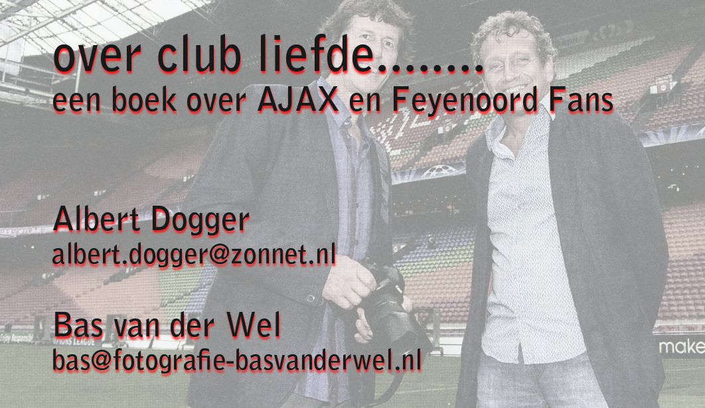*

*Nederland houdt de adem in* kopte het AD de dag voor de clash tegen Duitsland.

Heel Nederland zag hoe Gomez door onze verdediging wandelde als betrof het een partijtje schoolvoetbal, iedere rechtgeaarde voetballiefhebber met vele vragen achterlatend………..

Maar goed daar hebben we dan weer 2 jaar de tijd voor.

Beste voetbalvrienden, los van dit alles gaan Albert en Bas gewoon door met het optekenen van al die prachtige en ontroerende verhalen van de aanhangers van de 2 mooiste clubs van Nederland.

Echter ook wij hebben zo onze ‘’tegenslagen’ Albert heeft de afgelopen 3 maanden 2 collega’s vervangen en Bas z’n klanten lieten de afgelopen 3 maanden de recessie even voor wat die was en overstelpten hem met opdrachten.

Gevolg: ons projekt viel even stil.

Inmiddels gloort er weer licht en maken wij ons op voor de laatste hobbels op weg naar het eindresultaat.

De door ons gewenste verschijningsdatum oktober dit jaar gaan we niet halen.

Dat is balen voor alle geinterviewden die hun medewerking reeds verleenden maar ook voor ons.

De laatste hobbels op weg naar een prachtig boek zijn:

Dat we volop bezig zijn te onderzoeken hoe dit boek uit te geven, in eigen beheer of via een uitgever.

Zoals jullie merken zijn we helaas nog niet klaar, maar ruim 60 verhalen en foto’s vervullen ons reeds met trots en zijn voor ons de drive om de resterende zaken eveneens tot een goed einde te brengen.

Ook willen we graag nóg een paar échte supporters spreken, die net als jullie gek zijn van die club.

Wanneer jullie of wellicht vrienden van jullie nog kandidaten voor ons boek op het oog hebben geef dan svp hun e-mail adressen aan ons door.

Wij wensen alle deelnemers reeds een hele fijne zomervakantie en we spreken elkaar weer .

Met sportieve groeten

Albert Dogger & Bas van der